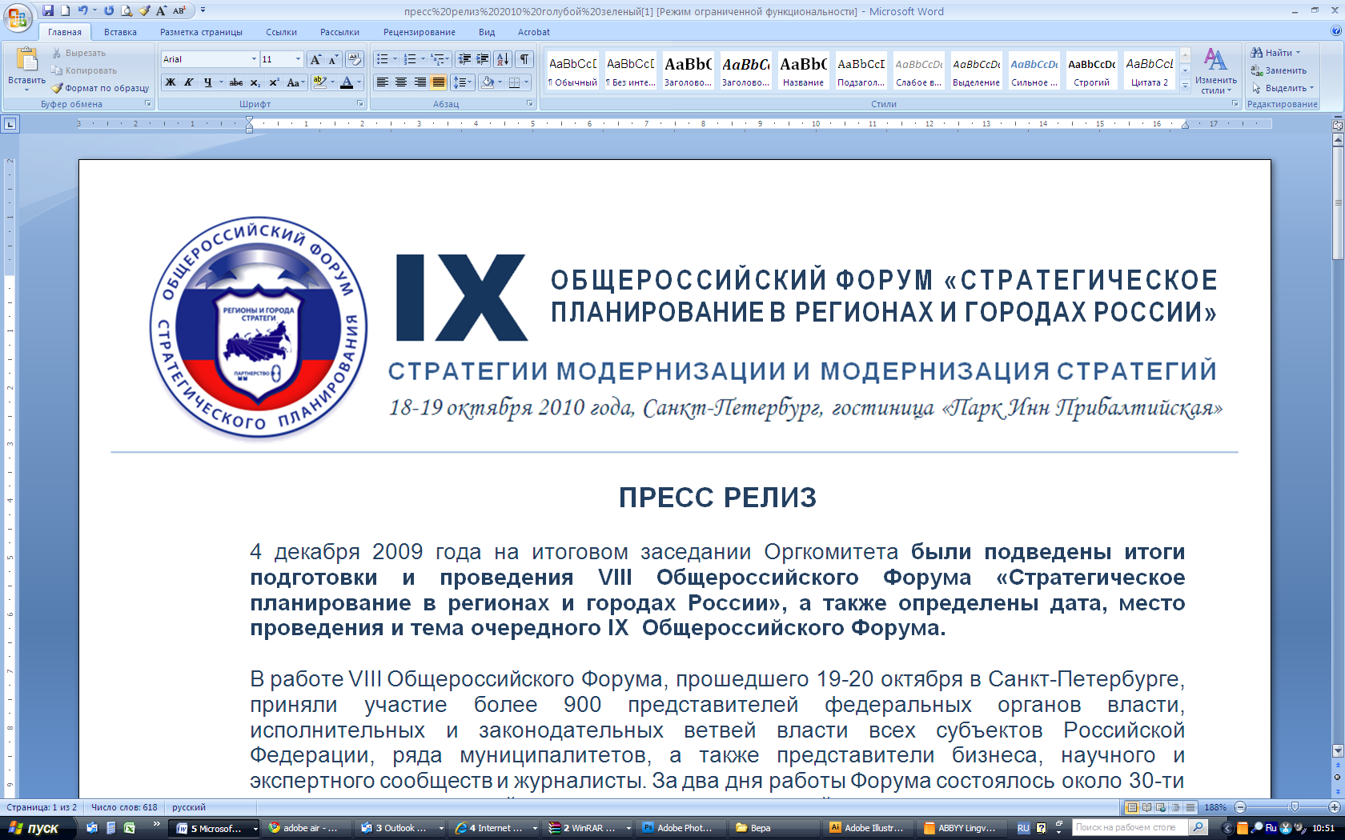

ПРЕСС-РЕЛИЗ

18-19 октября 2010 г. в Санкт-Петербурге состоялся очередной
IX Общероссийский Форум «Стратегическое планирование в регионах
и городах России» - Стратегии модернизации и модернизация стратегий

18-19 октября в Санкт-Петербурге прошел IX Общероссийский Форум «Стратегическое планирование в регионах и городах России». Форум проводится ежегодно с 2002 года и стал одной из эффективных площадок для обсуждения различных аспектов территориального стратегического планирования. В текущем году тема форума была сформулирована следующим образом: «Стратегии модернизации и модернизация стратегий»

Первый день Форума был открыт пленарным заседанием «Модернизация России: вызов для регионов». С докладом выступил заместитель министра регионального развития Ю.В. Осинцев. В обсуждении приняли участие депутат государственной Думы Федерального собрания РФ Галина Изотова, губернатор Мурманской области Дмитрий Дмитриенко, Губернатор Ульяновской области Сергей Морозов, заместитель полномочного представителя президента РФ в Дальневосточном округе Александр Левинталь, Вице-губернатор Санкт-Петербурга Михаил Осеевский, руководитель департамента Организации экономического сотрудничества и развития (ОЭСР) Рольф Альтер.

Одна из актуальных тем, поднятых на заседании, была связана с перспективами развития Санкт-Петербурга. Вице-губернатор Санкт-Петербурга Михаил Осеевский отметил, что «город более всего заинтересован сейчас в кадровом потенциале, в людях, обладающих высоким уровнем развития человеческого капитала». Подробнее новый подход Санкт-Петербурга к концепции развития обсуждался в рамках отдельной интерактивной дискуссии.

Перед началом заседания были объявлены победители Общероссийского ежегодного Конкурса региональных стратегий и программ социально-экономического развития среди субъектов РФ в 2010 году «Регионы России: от кризиса к развитию», старт которому был дан 7 июня. Победителем конкурса по сумме всех номинаций была признана Томская область, второе и третье место достались соответственно Республике Татарстан и Тюменской области. Этот конкурс проводится уже во второй раз; его организаторами выступают Государственная Дума, Министерство регионального развития РФ, Министерство экономического развития РФ, Институт регионов.

Победителям и участникам конкурса была предоставлена возможность поделиться опытом в рамках отдельного круглого стола. Большой интерес участников вызвали мероприятия, организованные Минрегионом России. Министерство представило проект методических рекомендаций по разработке стратегий субъектов федерации и подходы к решению проблем моногородов. В рамках круглых столов, организованных Минрегионом, также обсуждались темы совершенствования региональной политики, формирования законодательного обеспечения стратегического планирования, приграничного сотрудничества и европейской пространственной политики. Три федеральных округа – СЗФО, СКФО и ДВФО – представили свое видение стратегий макрорегионов и механизмов их реализации.

Второй день Форума был посвящен преимущественно проблеме финансового обеспечения модернизационных процессов. Выступивший на утреннем пленарном заседании министр финансов России А. Л. Кудрин проанализировал уроки кризиса и дал свою оценку текущей ситуации. Как отметил вице-премьер, факторы роста, которые работали до кризиса, в новых условиях в таком масштабе работать уже не будут. Таким образом, перед правительством сегодня стоит проблема поиска новых механизмов экономического роста.
Практически все присутствовавшие участники и средства массовой информации отметили замечание Кудрина о том, что «Инфляция в этом году составит около 8% или чуть выше». Он напомнил, что в прошлом году она составляла 8,8%. Алексей Кудрин отметил, что в следующем году правительство прогнозирует дальнейшее снижение инфляции до 7%. Тенденция на снижение инфляции должна сохраниться и, по словам Алексея Кудрина, в 2013 году она опустится до уровня 5,5%.

Обратив внимание на ужесточение бюджетных ограничений А.Кудрин, подчеркнул, что это должно стимулировать как бизнес, так и власти всех уровней к повышению эффективности своей деятельности. Начиная с 2011 г. федеральные власти будут вынуждены либо сокращать расходы бюджета, либо увеличивать налоги, а региональные власти должны еще больше усилий приложить к привлечению инвестиций, наращиванию собственной налогооблагаемой базы и рационализации бюджетных расходов.

Минэкономразвития России провел круглые столы, посвященные частно-государственному партнерству, стратегиям приморских территорий, поддержке кластерных инициатив, проектам разработки и продвижения бренда регионов и городов, инновационной инфраструктуре. Зарубежный опыт был представлен на двух заседаниях, подготовленных совместно с ОЭСР. На нескольких круглых столах активно обсуждались проблемы повышения эффективности взаимодействия консультантов и властей в процессе разработки и реализации стратегий. Не были обойдены вниманием и такие актуальные темы как влияние культуры и туризма на экономическое развитие и ресурсоэффективность городов.

Всего в работе Форума приняло участие более 1 тыс. человек: представители федеральной и региональной власти, мэры городов, эксперты.

Справка:
Общероссийский Форум «Стратегическое планирование в городах и регионах России» уже признан традиционным, и заслуженно вызывает уважение участников и гостей. Форум проводится ежегодно с 2002 года и стал одной из эффективных форм поддержки и продвижения территориального стратегического планирования. Аудитория Форума позволяет ставить и обсуждать наиболее важные и значимые вопросы социально-экономического развития городов и регионов.
Организаторами IX Форума выступают: Министерство регионального развития РФ, Государственная Дума РФ, Министерство финансов РФ, Министерство экономического развития РФ, Правительство Санкт-Петербурга, Фонд «Центр стратегических разработок», Международный центр социально-экономических исследований «Леонтьевский центр».
Партнеры Форума: Институт регионов. АССЭТ.
Оператор Форума: Международный центр социально-экономических исследований «Леонтьевский центр».

Генеральный спонсор Форума: ОАО «РОССЕЛЬХОЗБАНК»

Спонсор акций: ОАО АКБ «Спурт», ОАО АКБ ЕврофинансМоснарбанк, компания РинТеХ, компания CEFC, компания «Совзонд», НПО «Криста».

Генеральные информационные партнеры Форума: Журнал «Бюджет», журнал «Экономические стратегии», Информационное телеграфное агентство России «ИТАР-ТАСС, Балтийская Медиа-группа.

Информационные партнеры Форума: «Российская газета», «Губернский деловой журнал», Журнал «Управление развитием территории», ИПО «Гарант», Гильдия Управляющих и девелоперов, электронный журнал «Госменеджмент», PROEstate Forum, Информационно-аналитический сайт «Открытая экономика», газета «Экономика и Жизнь», газета «Невское время», телеканал 100 ТВ, Балтийское информационное агентство.

